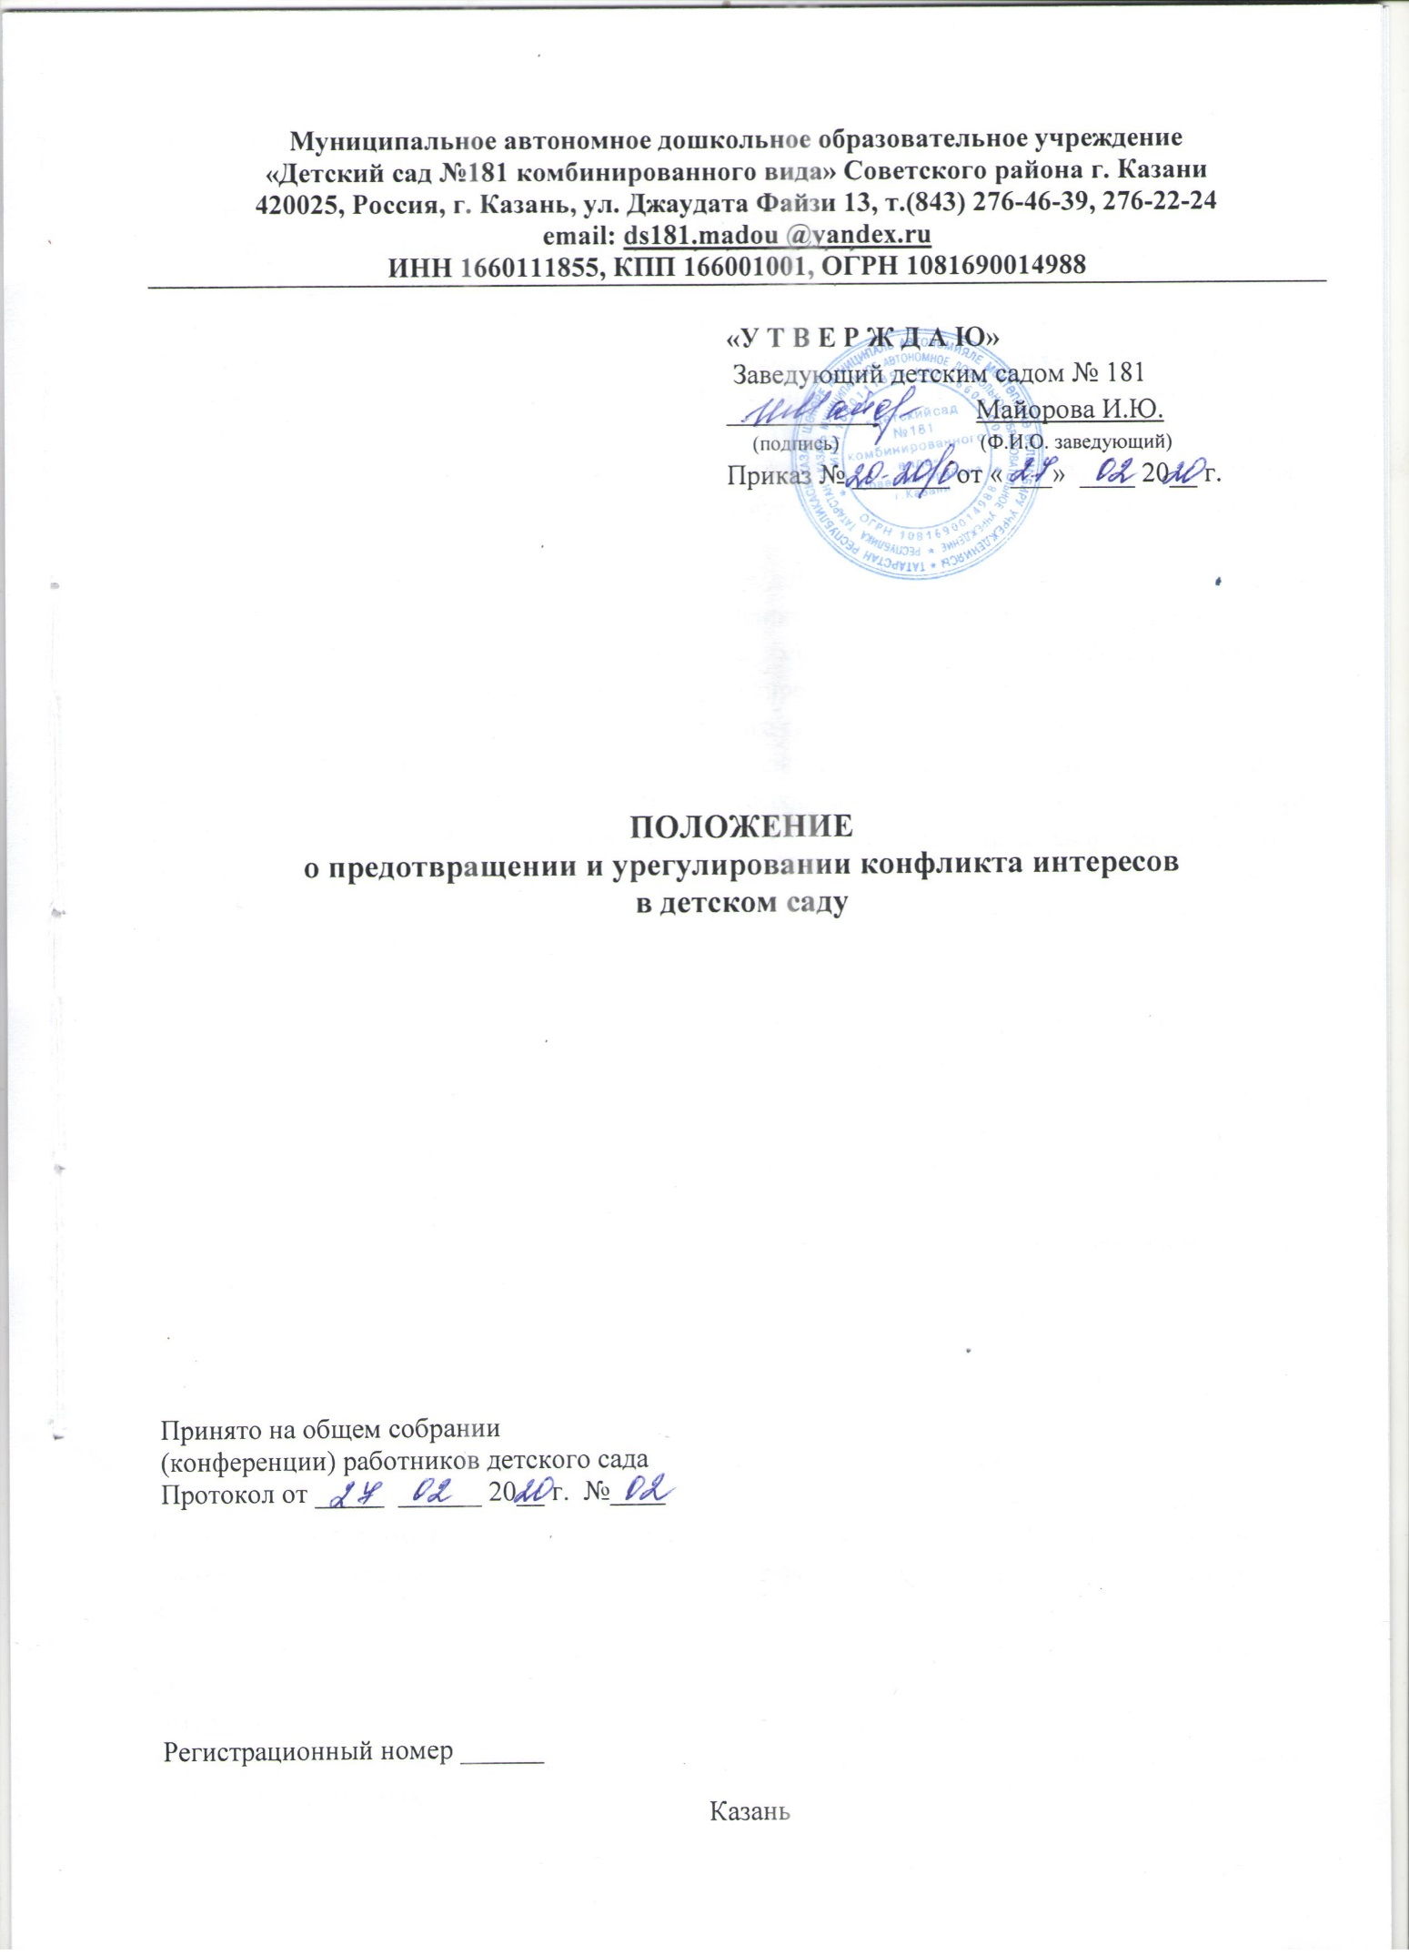

1. Общие положения.
1.1. Настоящее положение является локальным нормативным актом, разработано для муниципального автономного дошкольного образовательного учреждения «Детский сад №181 комбинированного вида» Советского района г. Казани (далее – детский сад) в соответствии с Федеральным законом № 273-ФЗ от 25 декабря 2008г. «О противодействии коррупции» в редакции от 30 октября 2018 года; Федерального закона № 273-ФЗ от 29.12.2012г «Об образовании в Российской Федерации» в редакции от 3 августа 2018г; в соответствии с Трудовым Кодексом Российской Федерации и Уставом детского сада и разработано с целью предотвращения и урегулирования конфликта интересов в деятельности работников детского сада, а значит и возможных негативных последствий конфликта интересов в целом для МАДОУ «Детский сад №181».
1.2. Данное положение о конфликте интересов в детском саду обозначает основные понятия, определяет основные принципы управления конфликтами интересов, круг лиц, попадающий под действие положения, условия, при которых может возникнуть конфликт интересов, регламентирует порядок предотвращения и урегулирования конфликта интересов, ограничения, обязанности и ответственность работников детского сада.
1.3. Положение о конфликте интересов служит для оптимизации взаимодействия работников детского сада, профилактики конфликта интересов работника, при котором у него при осуществлении им профессиональной деятельности возникает личная заинтересованность в получении материальной выгоды или иного преимущества, и которая влияет или может повлиять на надлежащее исполнение работником профессиональных обязанностей вследствие противоречия между его личной заинтересованностью и интересами другого работника, воспитанников и их родителей (законных представителей).
1.4. Своевременное выявление конфликта интересов в деятельности работников детского сада является одним из ключевых элементов предотвращения коррупционных правонарушений.
1.5. Правовое обеспечение конфликта интересов работника детского сада определяется федеральной и региональной нормативной базой. Первичным органом по рассмотрению конфликтных ситуаций в детском саду является Комиссия по урегулированию споров между участниками образовательных отношений.
1.6. При возникновении ситуации конфликта интересов работника детского сада должны соблюдаться права личности всех сторон конфликта.
1.7. Положение о конфликте интересов в детском саду включает следующие аспекты:
- цели и задачи положения о конфликте интересов;
- используемые в положении понятия и определения;
- круг лиц, попадающих под действие положения;
- основные принципы управления конфликтом интересов в детском саду;
- порядок раскрытия конфликта интересов работником детского сада и порядок его урегулирования, в том числе возможные способы разрешения возникшего конфликта интересов;
- обязанности работников детского сада в связи с раскрытием и урегулированием конфликта интересов;
- определение лиц, ответственных за прием сведений о возникшем конфликте интересов и рассмотрение этих сведений;
- ответственность работников детского сада за несоблюдение настоящего положения.
1.8. Действие настоящего положения о предотвращении и урегулировании конфликта интересов в детском саду распространяется на всех работников дошкольного образовательного учреждения вне зависимости от уровня занимаемой ими должности.

2. Основные принципы управления конфликтом интересов.
2.1. В основу работы по управлению конфликтом интересов в детском саду положены следующие принципы:
- обязательность раскрытия сведений о реальном или потенциальном конфликте интересов;
- индивидуальное рассмотрение и оценка репутационных рисков для детского сада при выявлении каждого конфликта интересов и его урегулирование;
- конфиденциальность процесса раскрытия сведений о конфликте интересов и процесса его урегулирования;
- соблюдение баланса интересов детского сада и работника при урегулировании конфликта интересов;
- защита работника от преследования в связи с сообщением о конфликте интересов, который был своевременно раскрыт работником и урегулирован (предотвращен) детским садом.

3. Круг лиц, попадающий под действие положения.
3.1. Действие настоящего Положения о конфликте интересов распространяется на всех работников детского сада вне зависимости от уровня занимаемой ими должности и на физические лица, сотрудничающие с детским садом на основе гражданско-правовых договоров.

4. Условия, при которых возникает или может возникнуть конфликт интересов.
4.1. Под определение конфликта интересов в детском саду попадает множество конкретных ситуаций, в которых работник может оказаться в процессе выполнения своих должностных обязанностей, поэтому составить исчерпывающий перечень таких ситуаций не представляется возможным.
4.2. В детском саду выделяют следующие условия, при которых возникает или может возникнуть конфликт:
4.2.1. Условия (ситуации), при которых всегда возникает конфликт интересов работника:
- получение подарков и услуг;
- педагогический работник является членом жюри конкурсных мероприятий с участием своих воспитанников;
- небезвыгодные предложения работникам детского сада от родителей (законных представителей) воспитанников;
- небескорыстное использование возможностей родителей (законных представителей) воспитанников;
- сбор финансовых средств на нужды обучающихся от родителей (законных представителей);
- нарушение установленных в детском саду запретов (передача третьим лицам и использование персональной информации обучающихся и других работников) и т.д.
4.2.2. Условия (ситуации), при которых может возникнуть конфликт интересов работника:
- участие работника в наборе (приеме) воспитанников;
- педагогический работник занимается репетиторством с воспитанниками, которых он обучает;
- участие педагогического работника в установлении, определении форм и способов поощрений для своих воспитанников;
- иные условия (ситуации), при которых может возникнуть конфликт интересов работника детского сада.

5. Порядок предотвращения и урегулирования конфликта интересов в детском саду.
5.1. Случаи возникновения у работника детского сада личной заинтересованности, которая приводит или может привести к конфликту интересов, предотвращаются и (или) урегулируются в целях недопущения причинения вреда законным интересам иных работников детского сада.
5.2. С целью предотвращения возможного конфликта интересов работника реализуются следующие мероприятия:
- при принятии решений, локальных нормативных актов, затрагивающих права обучающихся и педагогических работников, учитывается мнение Педагогического совета детского сада;
- обеспечивается прозрачность, подконтрольность и подотчетность реализации всех принимаемых решений, в исполнении которых задействованы работники детского сада и иные участники образовательных отношений;
- обеспечивается информационная открытость в соответствии с требованиями действующего законодательства Российской Федерации и Республики Татарстан;
- осуществляется четкая регламентация деятельности работников внутренними локальными нормативными актами детского сада;
- обеспечивается введение прозрачных процедур внутренней оценки для управления качеством образования в детском саду;
- осуществляется создание системы сбора и анализа информации об индивидуальных образовательных достижениях обучающихся;
- осуществляются иные мероприятия, направленные на предотвращение возможного конфликта интересов работников детского сада.
5.3. Работник детского сада, в отношении которого возник спор о конфликте интересов, вправе обратиться в комиссию по урегулированию споров между участниками образовательных отношений детского сада (далее – комиссия), в функции которой входит прием вопросов работников об определении наличия или отсутствия данного конфликта.
5.4. Порядок принятия решений комиссии по урегулированию споров и их исполнения устанавливается локальным нормативным актом детского сада. Решение комиссии является обязательным для всех работников детского сада, подлежит исполнению в сроки, предусмотренные принятым решением, и может быть обжаловано в установленном законодательством Российской Федерации порядке.
5.5. Комиссия берет на себя обязательство конфиденциального рассмотрения представленных сведений и урегулирования конфликта интересов. Поступившая информация должна быть проверена уполномоченным на это должностным лицом с целью оценки серьезности возникающих для детского сада рисков и выбора наиболее подходящей формы урегулирования конфликта интересов. В итоге этой работы детский сад может прийти к выводу, что ситуация, сведения о которой были представлены работником, не является конфликтом интересов и, как следствие, не нуждается в специальных способах урегулирования.
5.6. Раскрытие сведений о конфликте интересов осуществляется в письменном виде. Допустимо первоначальное раскрытие конфликта интересов в устной форме с последующей фиксацией в письменном виде. Должностным лицом, ответственным за прием сведений о возникающих (имеющихся) конфликтах интересов является уполномоченный заведующий детским садом, ответственный за профилактику коррупционных нарушений.
5.7. Процедура раскрытия конфликта интересов доводится до сведения всех работников детского сада. При разрешении имеющегося конфликта интересов комиссии следует выбирать наиболее мягкую меру урегулирования из возможных с учетом существующих обстоятельств. Более жесткие меры следует использовать только в случае, когда это вызвано реальной необходимостью или в случае, если более мягкие меры оказались недостаточно эффективными.
5.8. При принятии решения о выборе конкретного метода разрешения конфликта интересов важно учитывать значимость личного интереса работника и вероятность того, что этот личный интерес будет реализован в ущерб интересам детского сада.
5.9. Комиссия может прийти к выводу, что конфликт интересов имеет место, и использовать различные способы его разрешения, в том числе:
- ограничение доступа работников детского сада к конкретной информации, которая может затрагивать личные интересы работников;
- добровольный отказ работников детского сада или их отстранение (постоянное или временное) от участия в обсуждении и процессе принятия решений по вопросам, которые находятся или могут оказаться под влиянием конфликта интересов;
- пересмотр и изменение функциональных обязанностей работников детского сада;
- перевод работников на должность, предусматривающую выполнение функциональных обязанностей, не связанных с конфликтом интересов;
- отказ работников от своего личного интереса, порождающего конфликт с интересами детского сада;
- передача работником принадлежащего ему имущества, являющегося основой возникновения конфликта интересов, в доверительное управление;
- увольнение работника из детского сада по инициативе работника;
- увольнение работника по инициативе заведующий детского сада за совершение дисциплинарного проступка, то есть за неисполнение или ненадлежащее исполнение работником по его вине возложенных на него трудовых обязанностей.
5.10. Приведенный перечень способов разрешения конфликта интересов не является исчерпывающим. В каждом конкретном случае по договоренности детского сада и работника, раскрывшего сведения о конфликте интересов, могут быть найдены иные формы его урегулирования.
5.11. Для предотвращения конфликта интересов работников необходимо следовать «Кодексу этики и служебного поведения работников детского сада».
5.12. До принятия решения комиссией заведующий детского сада в соответствии с действующим законодательством принимает все необходимые меры по недопущению возможных негативных последствий возникшего конфликта интересов.

6. Ограничения, налагаемые на работников при осуществлении ими профессиональной деятельности.
6.1. В целях предотвращения возникновения (появления) условий (ситуаций), при которых всегда возникает конфликт интересов работника детского сада, устанавливаются ограничения, налагаемые на работников детского сада при осуществлении ими профессиональной деятельности.
6.2. На педагогических работников при осуществлении ими профессиональной деятельности налагаются следующие ограничения:
- запрет на членство в жюри конкурсных мероприятий с участием своих воспитанников за исключением случаев и порядка, предусмотренных Уставом детского сада;
- запрет на использование с личной заинтересованностью возможностей родителей (законных представителей) воспитанников и иных участников образовательных отношений;
- запрет на получение работниками подарков и иных услуг от родителей (законных представителей) воспитанников за исключением случаев и порядка, за исключением обычных подарков, стоимость которых не превышает трех тысяч рублей (ст. 575 ГК РФ).
6.3. Работники детского сада обязаны соблюдать данные ограничения и иные ограничения и запреты, установленные локальными нормативными актами детского сада.

7. Обязанности работников в связи с раскрытием и урегулированием конфликта интересов.
7.1. Положение о конфликте интересов устанавливает следующие обязанности работников в связи с раскрытием и урегулированием конфликта интересов:
- при принятии решений по деловым вопросам и выполнении своих трудовых (служебных) обязанностей руководствоваться интересами детского сада - без учета своих личных интересов, интересов своих родственников и друзей;
- избегать (по возможности) ситуаций и обстоятельств, которые могут привести к конфликту интересов;
- своевременно раскрывать возникший (реальный) или потенциальный конфликт интересов;
- эффективно содействовать урегулированию возникшего конфликта интересов.
7.2. Работники детского сада обязаны принимать меры по недопущению любой возможности возникновения конфликта интересов при осуществлении ими профессиональной деятельности.
7.3. В случае возникновения конфликта интересов работник незамедлительно обязан проинформировать об этом в письменной форме заведующего детским садом.
7.4. Заведующий детским садом в трехдневный срок со дня, когда ему стало известно о конфликте интересов работника, обязан вынести данный вопрос на рассмотрение комиссии по урегулированию споров между участниками образовательных отношений детского сада.
7.5. Решение комиссии по урегулированию споров при рассмотрении вопросов, связанных с возникновением конфликта интересов работников, является обязательным для всех участников трудовых, а также образовательных отношений и подлежит исполнению в сроки, предусмотренные указанным решением.

8. Ответственность.
8.1. Ответственным лицом в детском саду за организацию работы по предотвращению и урегулированию конфликта интересов работников при осуществлении ими профессиональной деятельности является заведующий детским садом.
8.2. Ответственное лицо в детском саду за организацию работы по предотвращению и урегулированию конфликта интересов педагогических работников:
- утверждает Положение о конфликте интересов в детском саду;
- утверждает иные локальные нормативные акты по вопросам соблюдения ограничений, налагаемых на работников при осуществлении ими профессиональной деятельности;
- утверждает соответствующие дополнения в должностные инструкции работников;
- организует информирование работников о налагаемых ограничениях при осуществлении ими профессиональной деятельности;
- при возникновении конфликта интересов работника организует рассмотрение соответствующих вопросов на комиссии по урегулированию споров между участниками образовательных отношений в детском саду;
- организует контроль состояния работы в детском саду по предотвращению и урегулированию конфликта интересов работников при осуществлении ими профессиональной деятельности.

8.3. За непринятие работником мер по предотвращению или урегулированию конфликта интересов, стороной которого он является, с ним по инициативе работодателя в связи с утратой доверия согласно пункту 7.1 части 1 статьи 81 Трудового кодекса Российской Федерации может быть расторгнут трудовой договор.
8.4. Все работники детского сада несут ответственность за соблюдение настоящего Положения о конфликте интересов в соответствии с действующим законодательством Российской Федерации.

9. Заключительные положения.
9.1. Настоящее Положение является локальным нормативным актом, принимается на Общем собрании (конференции) работников детского сада и утверждается (либо вводится в действие) приказом заведующий детским садом.
9.2. Все изменения и дополнения, вносимые в настоящее Положение, оформляются в письменной форме в соответствии действующим законодательством Российской Федерации.
9.3. Настоящее Положение принимается на неопределенный срок. Изменения и дополнения к Положению принимаются в порядке, предусмотренном п.9.1 настоящего Положения.
9.4. После принятия Положения (или изменений и дополнений отдельных пунктов и разделов) в новой редакции предыдущая редакция автоматически утрачивает силу.

